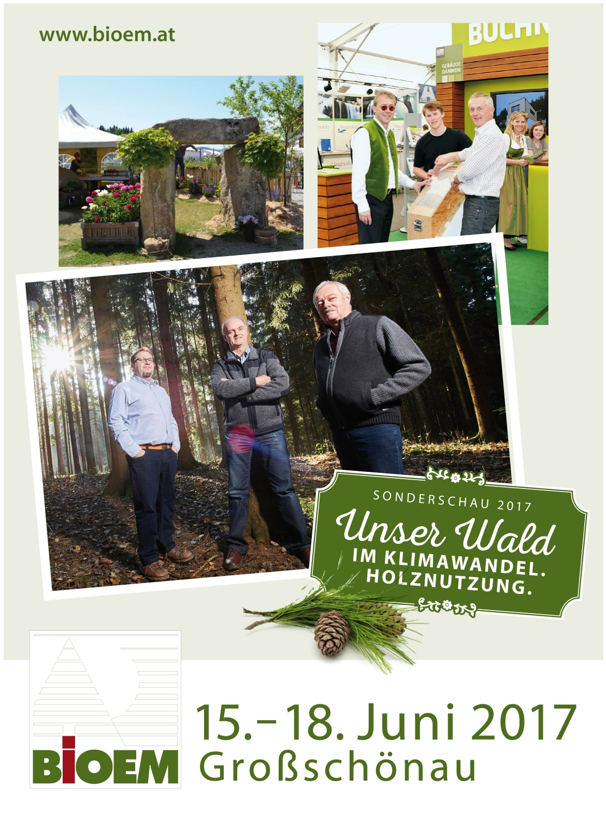Beratung für Waldbesitzer nach Hitzesommer
Die Wetterkapriolen der letzten Jahre haben gezeigt, dass wir bei der Waldbewirtschaftung vor großen Herausforderungen stehen. Immer deutlicher ist zu erkennen, dass die vielzitierte Klimaveränderung an unseren Wäldern nicht spurlos vorüber gehen wird.
Viel ist die Rede vom „klimafitten“ Wald, der eine Antwort auf die zu erwartenden Veränderungen sein soll.
Für die Waldbesitzer ergeben sich damit aber eine Reihe von Fragen. Viele möchten wissen, wie sie ihre Waldbestände stabiler gegen die zu erwartenden Temperaturextreme machen können. Aber auch die Frage welche Baumarten mit dem Klimawandel besser zurecht kommen werden, und mit welchen Baumarten eine ertragreiche Waldbewirtschaftung in Zukunft nicht mehr möglich sein, ist bei einer Wiederaufforstung entscheidend.

Die BIOEM vom 15. bis 18. Juni 2017 in Großschönau ist bestrebt, sich diesem Themenbereich erneut anzunehmen. Mit einem speziellen Angebot an Ausstellern, Beratung und Vorträgen für alle Waldbesitzer, vom Waldbauern im Vollerwerb bis hin zum hoffernen Kleinwaldbesitzer, sollen unter anderem Antworten auf diese Fragen gegeben werden.

Der Ausstellungsbereich umfasst unter anderem Dienstleister, Arbeitssicherheit, Pflanzmaterial, Aufforstungsberatung, Wirtschaftlichkeit und Ausbildung.
Das Vortragsprogramm, täglich von 10:30 bis 12:00 Uhr, umfasst die Themen „Wald Klima-fit machen“, „Waldbewirtschaftung steigern“ und „Wald als Erholungsraum“. Weitere Informationen finden Sie unter www.bioem.at

